２０２１年４月８日（木）

連　合　愛　知

≪担　当≫

事務局長　　　可知　洋二

労働条件局長　　　中塚　正輝

代表電話　０５２－８８４－０００５

直通電話　０５２－６８４－００４８

報道関係者　各位

**連合愛知２０２１春季生活闘争　３月末日回答集計結果について**

　連合愛知は、２０２１春季生活闘争の３月末時点での回答集計を行いましたので、次の通り結果を報告いたします。

* 連合愛知は、連合本部の方針を踏まえ、日本が抱える構造課題とコロナ禍によって明らかとなった社会の脆弱さを克服し、将来世代に希望のつながる持続可能な社会の実現に向け、地域において賃金の「底上げ」「底支え」「格差是正」と「働き方の見直し」および、社会全体のセーフティネットの強化に向け取り組んできた。
* ３月末日時点における連合愛知にて集約した要求提出状況は４１４組合（昨年同時期３９５組合）、そのうち回答・妥結の引き出したのは２２５組合（昨年同時期２６４組合）となった。現下の情勢の中でも真摯な労使協議が継続されている。
* 賃上げ（月例賃金）については、定昇相当込み賃上げ額（単純平均**[1]**）は、４，６３５円・１．７０％（昨年同時期比475円減・0.05ポイント減）であった。  
  そのうち組合員３００人未満の中小労組では、１０１組合が回答を引き出した。定昇相当込み賃上げ額（単純平均）は、４，２９９円・１．６５％（昨年同時期比477円減・0.04ポイント減）であった。
* 賃上げ額が明確に分かる組合における賃上げ分（単純平均）は、３００人未満の組合では、１，１３８円・０．３９％、３００人以上の組合では、９９３円・０．３５％となり、金額・率において中小が上回った。
* ３００人未満の組合と３００人以上の組合との賃上げ率の差（３月末日時点　単純平均）は、　０．０８％となり、厳しい環境下においても昨年より格差は縮小している。今後、交渉本格的に交渉を迎える中小労組に対する支援を継続し取り組んでいく。
* 一時金（年間　単純平均）については、月数４．６６ヵ月、金額１，４７１，５６３円となった。

1. **要求提出、回答・妥結状況**

* 要求提出組合　　４１４組合（昨年同時期３９５組合、昨年最終集計要求４４６組合）  
  　　　　　　　　※賃金改善分要求１７４組合、定昇のみ要求８４組合
* 回答・妥結組合　２２５組合（昨年同時期２６４組合、昨年最終集計回答３８５組合）

1. **賃上げ回答を引き出した組合数**

* 賃上げ回答を引き出した組合数：６３組合  
  （昨年同時期９５組合、昨年最終集約１３７組合）

1. **賃上げ（月例賃金）**
2. 平均賃金方式（単純平均）



1. ①のうち賃上げ分が明確に分かる組合の集計（単純平均）



1. 平均賃金方式（すべての組合員数による加重平均）



1. ③のうち賃上げ分が明確に分かる組合の集計（集計対象の組合員数による加重平均）



1. **一時金**
2. 一時金（単純平均）



1. 一時金（組合員数による加重平均）



≪一時金データ集計について≫

上記一時金集計には、業績連動方式の組合は反映していない。

* 業績連動方式　３４組合
* 別途協議、継続協議、金額非公表　４８組合

1. **賃金引上げ率の規模間格差**
2. 賃金引上げ率の規模間格差（２０１６年までは加重平均、２０１７年以降は単純平均）

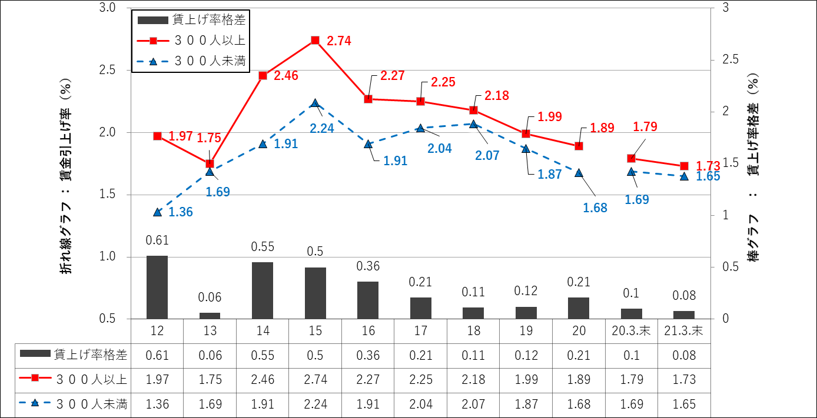

1. 賃金引上げ率の規模間格差（加重平均比較　２０１２年～２０２０年３月末日、２０２１年３月末日）

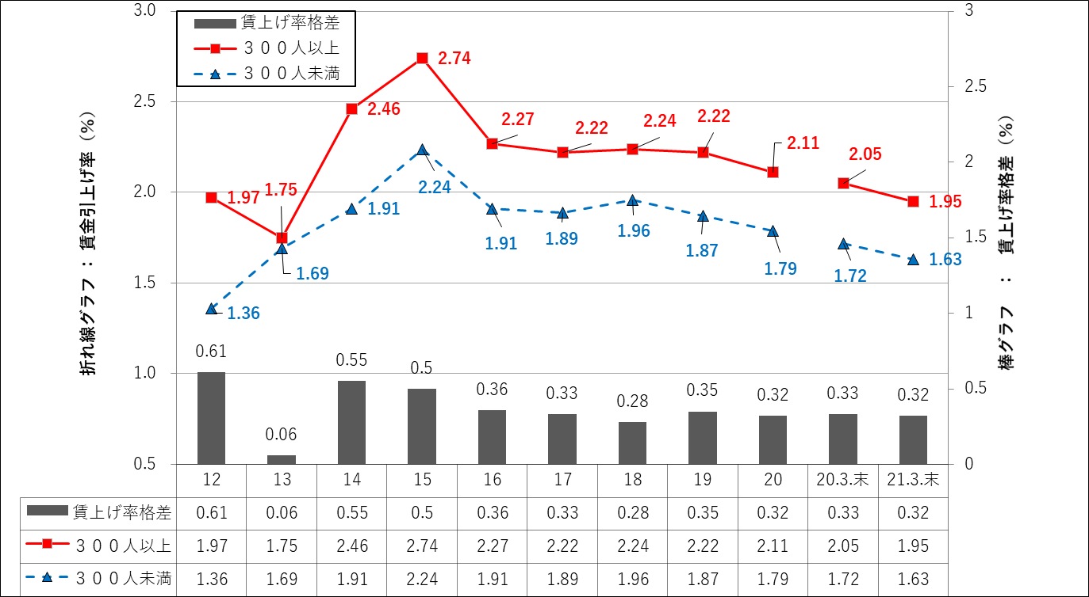

**≪参考≫**

* 賃金引上げ率の推移（加重平均　１９９９年～２０２０年、２０２１年３月末日）

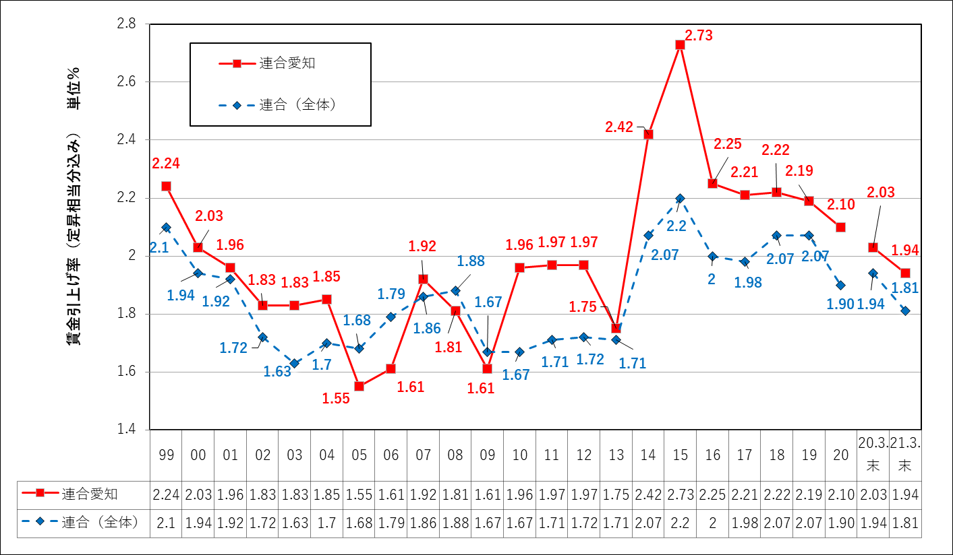

1. 単純平均：各組合の賃上げ額を単純に足して平均値を集計する方法。「１組合あたりの」賃上げ額の平均。  
   加重平均：組合員数を計算に反映させ賃上げ額の平均を算出する方法。「組合員１人あたりの」賃上げ額の平均。